Programmation orientée objet — Java
Module FX
Interfaces graphiques avec JavaFX
Relier ce qu'on voit à ce qui s'exécute

Comment travailler ces exercices
Les exercices de ce module se trouvent tous dans be.ephec.java.fx, chacun dans un sous-package.
Chaque exercice est autonome. Son package contient tout ce dont il a besoin et n'importe jamais une classe d'un autre exercice. Quand un exercice reprend une classe d'un exercice précédent, vous partez d'une copie : vous pouvez donc en rater un sans être bloqué pour la suite.
Comment lancer les tests, comment lire un test vert, pourquoi laisser votre code compilable : tout cela est commun à tous les modules et se trouve dans un document à part, Memento_Exercices.docx. Lisez-le une fois en début d'année.
Comment se lit un exercice
Chaque exercice suit la même structure. Toutes les sections ne figurent pas dans tous les exercices.
Section | Ce qu'elle vous apporte
Objectif | Ce que l'exercice vous fait pratiquer, en une ou deux phrases.
Contexte | Facultatif. La situation ou le rappel qui éclaire l'énoncé.
Énoncé | Ce qu'il faut écrire. Un énoncé long est parfois découpé en deux parties.
Spécifications à respecter | Les noms, les signatures et les comportements imposés. Les tests s'appuient dessus : respectez-les à la lettre.
Ce qui vous est fourni | Les classes déjà écrites que vous trouverez dans le package de l'exercice.
Exemples attendus | Des valeurs d'entrée et les résultats qu'elles doivent produire.
Ce que vous devez observer | Ce que la fenêtre doit montrer et comment elle doit réagir. Les interfaces JavaFX ne sont pas testées automatiquement : c'est vous qui vérifiez, en manipulant.
Questions à se poser | Des questions pour prendre du recul une fois l'exercice réussi. Il n'y a rien à rendre : ce sont elles qui fixent ce que vous avez appris.
D'autres titres apparaissent ponctuellement : un piège à connaître, une remarque, un rappel. Ce sont des encarts propres à l'exercice, à lire avant de commencer.

Les exercices du module. Leurs codes sont cliquables : ils mènent directement à l'exercice.
Exercice | Package | Sujet
FX.1 | be.ephec.java.fx.e01 | Un compteur de participants
FX.2 | be.ephec.java.fx.e02 | Un bouton Reset
FX.3 | be.ephec.java.fx.e03 | Deux compteurs, et une mise en page
FX.4 | be.ephec.java.fx.e04 | Compter au clavier
FX.5 | be.ephec.java.fx.e05 | Un événement voyage
FX.6 | be.ephec.java.fx.e06 | Écouter une propriété
FX.7 | be.ephec.java.fx.e07 | Un Slider et un Label
FX.8 | be.ephec.java.fx.e08 | Lier plutôt qu'écouter
FX.9 | be.ephec.java.fx.e09 | Une calculatrice, en MVC

La classe à lancer
Chaque exercice contient une classe Lanceur. C'est cette classe-là qu'il faut exécuter, pas celle qui hérite d'Application.
Lancer l'autre donne un message déroutant — « des composants d'exécution JavaFX obligatoires sont manquants » — alors que tout est pourtant installé. L'explication tient en une page : TEC-FX.4 du mémento technique.
Vous n'avez rien à écrire dans cette classe, et rien à y comprendre pour faire les exercices. Lisez la page le jour où la curiosité vous prend, ou celui où vous rencontrerez le message dans un projet à vous.

Ce module n'a aucune classe de test
C'est le seul du recueil dans ce cas, et ce n'est pas un oubli. On ne vérifie pas une fenêtre par une assertion : il faudrait simuler des clics, attendre que l'affichage se rafraîchisse, et l'on finirait par tester JavaFX plutôt que votre code.
La vérification vous revient donc. Chaque énoncé se termine par une liste de ce que vous devez observer en lançant l'application. Parcourez-la point par point : c'est elle qui remplace le vert de la barre JUnit.
Une exception : le Modele de FX.9 ne connaît rien à JavaFX, et se teste comme n'importe quelle classe. C'est précisément ce que l'architecture MVC permet de gagner.

Le vocabulaire, du plus grand au plus petit
Terme | Ce que c'est
Stage | la fenêtre, fournie par le système
Scene | ce que la fenêtre affiche
racine | le composant unique que la scène contient
conteneur | un composant qui en contient d'autres — HBox, VBox, BorderPane
contrôle | un composant avec lequel on interagit — Button, TextField, Slider
public class MonApp extends Application {
public static void main(String[] args) { launch(args); }

@Override
public void start(Stage stage) {
Button bouton = new Button("Cliquez");
bouton.setOnAction(evenement -> jeFaisQuelqueChose());

stage.setScene(new Scene(new HBox(bouton)));
stage.setTitle("Mon application");
stage.show();
}
}

Deux réflexes à prendre tout de suite
Ce qui doit survivre à start est un champ. Une variable locale de start disparaît à la fin de la méthode, alors que la fenêtre, elle, reste ouverte. Tout composant que vous devrez relire ou modifier plus tard est donc un champ de la classe.
La lambda dit quand, la méthode dit quoi. Écrivez le traitement dans une méthode nommée, et faites-la appeler par la lambda. Vous gagnez un nom, et la possibilité d'appeler le même traitement depuis ailleurs — ce dont FX.4 aura besoin. Voir CC-MET.2.
Si l'application ne démarre pas, voir ERR.7 du guide IntelliJ — "JavaFX runtime components are missing". C'est le message le plus fréquent des premières minutes, et il n'a rien à voir avec votre code.

FX.1 — Un compteur de participants
Package : be.ephec.java.fx.e01

Objectif
Écrire sa première application, et brancher un bouton.

Énoncé
Créez une application composée d'un champ texte et d'un bouton. Elle vous permettra de compter les participants à un événement : à chaque participant, vous enfoncerez le bouton « +1 » et la valeur du champ texte sera incrémentée. La valeur initiale est « 0 ».
Élément | Rôle
TextField | affiche le compte, en lecture seule
Button « +1 » | ajoute un participant
HBox | range les deux côte à côte

Ce que vous devez observer
- la fenêtre s'ouvre, porte un titre, et affiche « 0 » ;
- chaque clic augmente le nombre de un, sans jamais sauter ni revenir en arrière ;
- on ne peut pas entrer de données à la main dans le champ texte (il est en lecture seule).

Questions à se poser
- Déclarez le compteur en variable locale de start plutôt qu'en champ. Que dit le compilateur, et que vous apprend son message ?
- Le champ texte est en lecture seule. Rien ne l'imposait : pourquoi est-ce quand même la bonne décision ?
- Que se passe-t-il si vous oubliez stage.show() ? Le programme plante-t-il ?

FX.2 — Un bouton Reset
Package : be.ephec.java.fx.e02

Objectif
Deux gestionnaires sur deux composants, et la première duplication à éviter.

Énoncé
Reprenez l'application précédente en lui ajoutant un bouton « Reset » qui remet le compteur à zéro.
Le squelette vous impose une troisième méthode
incrementer() et remettreAZero() finissent toutes deux par la même chose : écrire le compteur dans le champ. Le squelette déclare rafraichir() pour que cette ligne ne soit écrite qu'une fois.
Ce n'est pas une coquetterie. Au prochain exercice, vous aurez deux champs, et cette ligne en deviendra deux. Le jour où l'affichage change, vous voudrez avoir un seul endroit à modifier. Voir CC-CLS.3.

Ce que vous devez observer
- « +1 » continue de fonctionner comme en FX.1 ;
- « Reset » ramène l'affichage à « 0 », quel que soit le compte atteint ;
- après un Reset, « +1 » repart bien de 1 et non du nombre précédent.

Questions à se poser
- Les deux boutons ne se connaissent pas. Où est écrit le lien qui fait qu'ils agissent sur le même compteur ?

FX.3 — Deux compteurs, et une mise en page
Package : be.ephec.java.fx.e03

Objectif
Composer des conteneurs pour obtenir une disposition à deux colonnes.

Énoncé
Votre application fonctionnant bien, on vous demande maintenant de compter séparément les hommes et les femmes. Ajoutez donc un deuxième bouton et un deuxième champ texte, ainsi qu'un libellé au-dessus de chaque compteur. Le bouton « Reset » remet les deux à zéro.
La difficulté n'est plus l'événement, c'est l'agencement. Un HBox range ses enfants côte à côte, un VBox les empile, et on les imbrique :
VBox
+- HBox les deux colonnes
| +- VBox libelle + champ + bouton, hommes
| +- VBox libelle + champ + bouton, femmes
+- Button Reset
Pour l'espacement : new VBox(10, a, b) met dix pixels entre les enfants, et setStyle("-fx-padding: 15;") donne une marge intérieure au conteneur.

Ce que vous devez observer
- deux colonnes côte à côte, chacune surmontée de son libellé ;
- chaque bouton « +1 » n'agit que sur son propre compteur ;
- « Reset » remet les deux à zéro en une fois ;
- la fenêtre reste lisible si on l'agrandit.

Questions à se poser
- Les deux colonnes sont identiques à trois choses près. Pouvez-vous les fabriquer par une seule méthode qui prend ces trois choses en paramètres ?
- Cette méthode retournerait un VBox au lieu de modifier un état. Pourquoi est-ce préférable ? Voir CC-MET.7.

FX.4 — Compter au clavier
Package : be.ephec.java.fx.e04

Objectif
Traiter un événement qui n'appartient à aucun composant.

Énoncé
Cliquer sur les boutons n'est pas très pratique quand les gens défilent. Faites en sorte que les compteurs s'incrémentent quand on enfonce la touche 1 pour le premier et 2 pour le second, et qu'une pression sur 0 remette les deux à zéro.
Les boutons continuent de fonctionner : on ajoute une façon de faire, on n'en retire pas.
Le point délicat
Un événement clavier ne se pose pas sur un bouton : une touche frappée n'appartient à aucun composant en particulier. Posez le gestionnaire sur la racine.
racine.addEventHandler(KeyEvent.KEY_TYPED, evenement -> ...)
KEY_TYPED donne le caractère frappé, par getCharacter(). C'est une String, pas un char.

Ce que vous devez observer
- les touches 1, 2 et 0 agissent comme les boutons correspondants ;
- les boutons fonctionnent toujours ;
- toute autre touche ne provoque rien — ni erreur, ni message, ni gel de la fenêtre ;
- cela marche que vous ayez cliqué sur un bouton juste avant ou non.

Questions à se poser
- Pourquoi poser le gestionnaire sur la racine plutôt que sur un champ texte fonctionne-t-il même quand un bouton a le focus ? La réponse est le sujet de l'exercice suivant.
- Cherchez la différence entre KEY_TYPED et KEY_PRESSED. Laquelle utiliseriez-vous pour réagir à la touche « flèche haut » ?

FX.5 — Un événement voyage
Package : be.ephec.java.fx.e05

Objectif
Constater qu'un événement traverse toute la hiérarchie, deux fois.

Énoncé — première partie
Créez un Stage contenant l'empilement suivant, de l'extérieur vers l'intérieur :
Stage  +- Scene  +- BorderPane  +- StackPane  +- Rectangle  +- Circle | 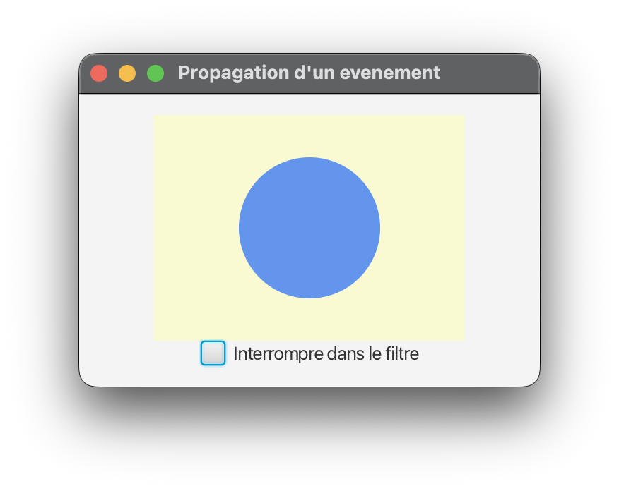
Posez un EventFilter sur le BorderPane et deux EventHandler sur le Circle, tous pour MouseEvent.MOUSE_CLICKED. Chacun affiche une ligne sur la console.
Cliquez sur le cercle. Les trois s'affichent. Notez l'ordre : il n'est pas celui qu'on attend.

Énoncé — seconde partie
Modifiez votre code pour que les deux gestionnaires du cercle ne réagissent plus — sans les supprimer, et sans toucher au cercle. Une seule ligne suffit, dans le filtre.

Ce que vous devez observer
- le filtre du conteneur s'affiche AVANT les deux gestionnaires du cercle ;
- les deux gestionnaires s'exécutent tous les deux, dans l'ordre où ils ont été posés ;
- un clic sur le rectangle, à côté du cercle, ne déclenche que le filtre ;
- après la seconde partie, plus aucune ligne du cercle ne s'affiche.

Questions à se poser
- Filtre et gestionnaire portent deux noms parce qu'ils interviennent à deux moments. Lesquels, et dans quel sens l'événement va-t-il à chaque fois ?
- Deux gestionnaires sur le même événement s'exécutent tous les deux. En quoi est-ce différent de setOnMouseClicked, appelé deux fois ?
- Citez un cas réel où l'on veut qu'un conteneur empêche ses enfants de réagir.

FX.6 — Écouter une propriété
Package : be.ephec.java.fx.e06

Objectif
Réagir à un changement de valeur, ce qui n'est pas réagir à un événement.

Énoncé
Cherchez dans la Javadoc de TextField : a-t-elle des propriétés ? Trouvez celle à laquelle il faut ajouter un Listener pour afficher les valeurs successives encodées dans le champ. Écrivez l'application qui met cela en œuvre.
La démarche compte autant que le résultat
Ne cherchez pas la réponse ailleurs que dans l'éditeur. Ctrl+Q sur le type ouvre sa Javadoc ; la complétion vous donne la liste de ses méthodes.
Une propriété se reconnaît à son accesseur : une méthode dont le nom finit par Property et qui retourne un objet, non une valeur. C'est exactement la démarche de la démonstration TMP.

Ce que vous devez observer
- chaque caractère tapé produit une ligne sur la console ;
- effacer un caractère en produit une aussi ;
- coller du texte avec Ctrl+V en produit une seule, avec toute la valeur — et c'est là que cette approche bat un gestionnaire de touches ;
- l'ancienne et la nouvelle valeur sont toutes deux disponibles.

Questions à se poser
- Le Listener reçoit trois arguments. À quoi sert le premier, que l'on ignore presque toujours ?
- Un gestionnaire sur KEY_TYPED aurait-il détecté un collage ? Et une modification faite par le programme lui-même ?

FX.7 — Un Slider et un Label
Package : be.ephec.java.fx.e07

Objectif
Refaire le geste précédent sur une valeur numérique, et rencontrer deux pièges.

Énoncé
Le Slider présente une valueProperty liée à la valeur du curseur. Écrivez une application dans laquelle un Label se met à jour en fonction de cette valeur, à l'aide d'un ChangeListener.
Le piège | Ce qu'il faut faire
le Listener reçoit un Number, pas un double | nouvelleValeur.doubleValue()
un double brut s'affiche avec quinze décimales | String.format("%1$,.2f", valeur)
un Listener ne se déclenche qu'aux changements | afficher la valeur initiale avant l'ouverture
Une remarque sur le formatage. Tous les exercices depuis TAB.1 imposaient Locale.US pour que le résultat soit prévisible et donc testable. Ici, c'est un humain qui lit : laissez la locale de la machine faire son travail. Le même réflexe donnerait la mauvaise réponse.

Ce que vous devez observer
- le Label affiche une valeur dès l'ouverture, sans qu'on ait touché au curseur ;
- la valeur suit le curseur pendant le glissement, pas seulement au relâchement ;
- deux décimales, jamais quinze ;
- les bornes 0 et 100 s'affichent correctement.

Questions à se poser
- Retirez l'appel qui affiche la valeur initiale. Que voit l'utilisateur en ouvrant l'application, et pourquoi est-ce gênant ?
- Pourquoi le Listener reçoit-il un Number alors que la propriété est une DoubleProperty ?

FX.8 — Lier plutôt qu'écouter
Package : be.ephec.java.fx.e08

Objectif
Déclarer qu'une valeur dépend d'une autre, au lieu d'écrire le code qui la recopie.

Énoncé
Écrivez une fenêtre composée d'un champ de saisie pour un pseudo et de trois composants qui en dépendent. Aucun Listener, aucun gestionnaire de clavier : chaque dépendance s'écrit en une instruction, par bind.
Composant | Ce qu'il affiche ou fait
Label compteur | "5 / 12 caracteres", la longueur du pseudo sur la longueur maximale
Label salut | "Bonjour, Alice !", avec le pseudo tel qu'il est tapé
Button « Valider » | désactivé tant que le pseudo est vide ou dépasse douze caractères ; affiche le pseudo retenu sur la console
Les outils, tous sur la propriété du texte
length() et isEmpty() retournent une longueur et une condition observables, qui se recalculent seules.
asString("%d ...") transforme un nombre observable en texte observable ; greaterThan(n) et or(...) fabriquent des conditions.
Bindings.concat(...) assemble des morceaux de texte, observables ou non.
La longueur maximale est une constante nommée, déclarée dans le squelette, et le message l'affiche. Voir CC-NOM.7.

Ce que vous devez observer
- dès l'ouverture, le compteur affiche "0 / 12 caracteres" et le bouton est grisé, sans qu'aucune ligne de votre code ne l'ait demandé ;
- chaque caractère tapé, effacé ou collé met à jour le compteur et le salut ;
- le bouton devient actif au premier caractère, et redevient grisé au treizième ;
- un clic sur « Valider » affiche le pseudo sur la console.

Questions à se poser
- FX.7 demandait d'afficher la valeur initiale avant l'ouverture. Pourquoi n'est-ce plus nécessaire ici ?
- Après le bind, appelez compteur.setText("test"). Que se passe-t-il, et pourquoi est-ce une protection plutôt qu'une gêne ?
- Récrivez FX.7 avec un binding. Combien de lignes disparaissent ? Et que perdez-vous ?

FX.9 — Une calculatrice, en MVC
Package : be.ephec.java.fx.e09

Objectif
Construire une application complète, de l'écran au calcul, et séparer ce qui s'affiche de ce qui calcule.
Un exercice guidé
Cet exercice se fait en suivant le deck FX3 — « La calculatrice, pas à pas ». Il construit la calculatrice étape par étape, dans l'ordre où vous l'écrivez : la vue d'abord, puis le contrôleur branché sur ses boutons, enfin le modèle et les opérateurs. Gardez le deck ouvert à côté de votre projet, et faites chaque étape au moment où il la montre.

Contexte : l'architecture MVC
Dès qu'une application dépasse quelques composants, on sépare trois responsabilités.
Rôle | Ce qu'il fait | Ici
le Modèle | les données et la logique métier | Modele.java — à écrire
la Vue | la description de l'écran | calculatrice.fxml — à écrire
le Contrôleur | écoute la vue, interroge le modèle, met la vue à jour | Controleur.java — à écrire
Le modèle ne connaît rien à JavaFX. Aucun import, aucune référence à un composant. C'est ce qui le rend testable : vous pourriez écrire une classe de test JUnit pour calculer(), alors qu'aucun test ne peut vérifier une fenêtre.

La vue, à écrire
Le squelette ne contient que la racine de la vue : une VBox qui nomme son contrôleur. Vous écrivez le reste en suivant la section 2 du deck FX3 : l'écran, puis les quatre lignes de touches. Tout ce que le fichier contiendra remplace du code que vous auriez écrit à la main dans les huit exercices précédents.

La vue attendue
Élément | Contenu | Dimensions
VBox (la racine) | l'écran, puis quatre lignes de touches | 300 × 300, espacement 10, centrée
StackPane | un Rectangle (le cadre) et le Text affichage | cadre de 230 × 50
HBox × 4 | 7 8 9 / — 4 5 6 x — 1 2 3 - — 0 C = + | espacement 10, centrées
Button | une touche | 50 × 50
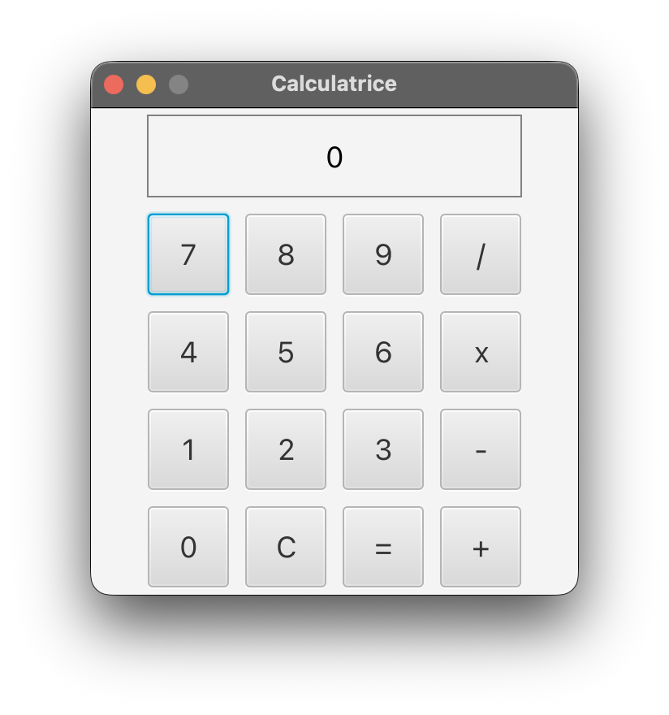
Trois attributs relient cette vue au contrôleur :
Dans le FXML | Dans le contrôleur
fx:controller="...Controleur" | désigne la classe qui reçoit les événements
fx:id="affichage" | @FXML private Text affichage — injecté au chargement
onAction="#chiffrePresse" | @FXML private void chiffrePresse(ActionEvent)

Énoncé
Complétez Modele et Controleur, après avoir écrit la vue. ApplicationCalculatrice et Lanceur vous sont fournis.
Méthode | Ce qu'elle fait
Modele.calculer | applique l'opérateur — "+", "-", "x" ou "/" — aux deux nombres
chiffrePresse | un seul gestionnaire pour les dix boutons de chiffres
operateurPresse | les opérateurs et le « = »
effacer | le bouton « C »
Un seul gestionnaire pour dix boutons
Le FXML branche les dix chiffres sur la même méthode. C'est l'événement qui dit lequel a été pressé :
String chiffre = ((Button) evenement.getSource()).getText();
Écrire dix méthodes aurait fonctionné, et aurait été dix fois la même chose.

La logique, une fois posée
Quand on presse un opérateur : s'il y avait déjà un opérateur en attente, on calcule ; on affiche le résultat ; on retient le nouvel opérateur. Le « = » suit le même chemin, sauf qu'il ne met rien en attente.
Le contrôleur doit donc retenir, entre deux clics, le premier nombre et l'opérateur choisi. Réfléchissez aussi au cas du tout premier opérateur pressé : il n'y a rien en attente.

Deux règles d'affichage imposées
- si l'écran montre « 0 », un chiffre le remplace ; sinon il s'y accole — sans quoi taper 5 puis 6 afficherait « 056 » ;
- après un opérateur, le chiffre suivant repart de zéro — sans quoi 5 + 6 afficherait « 56 ».

La division par zéro
La calculatrice affiche Erreur et se remet à zéro. Le modèle lève une exception plutôt que de retourner 0 : retourner 0 ferait passer une erreur pour un résultat, et le contrôleur continuerait à calculer avec une valeur fausse. Voir CC-ERR.1.

Ce que vous devez observer
- 12 + 5 = affiche 17 ; 12 − 5 = affiche 7 ; 12 x 5 = affiche 60 ;
- 13 / 4 = affiche 3, parce que le modèle travaille sur des entiers ;
- 1 / 0 = affiche « Erreur », et la calculatrice repart proprement ensuite ;
- taper 5 puis 6 affiche « 56 », et non « 056 » ;
- après 5 +, taper 6 affiche « 6 » et non « 56 » ;
- 2 + 3 + 4 = affiche 9 : chaque opérateur calcule ce qui précède ;
- « C » remet tout à zéro, y compris l'opérateur en attente.

Questions à se poser
- Écrivez une classe de test JUnit pour le Modèle. Combien de temps cela vous prend-il ? Et pour le contrôleur ?
- Le champ affichage vaut null tant que le FXML n'est pas chargé. Où pourriez-vous mettre du code qui s'exécute juste après l'injection ? Cherchez initialize dans la documentation de FXML.
- La vue ne connaît pas le modèle, et le modèle ne connaît pas la vue. Qui fait le lien, et que se passerait-il si on l'enlevait ?

